10x10x0,65 Karl indigo glänzend Mosaikbogen 30x30

Agrob Buchtal Solar Ceramics

Eigenschaften

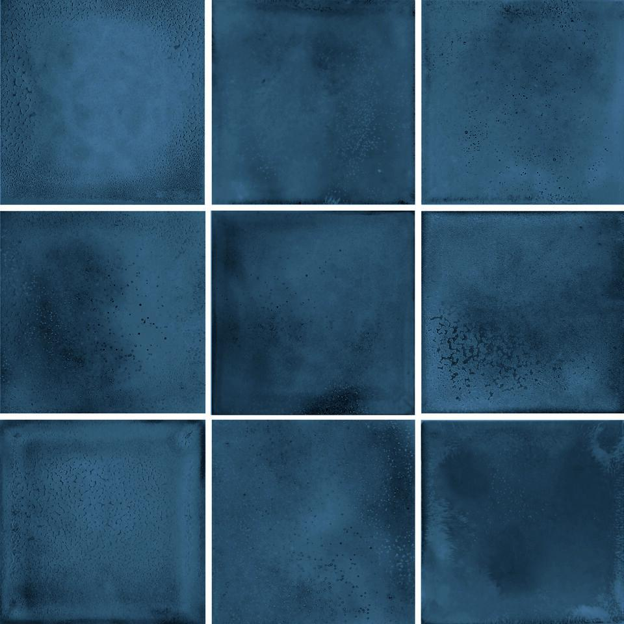

GTIN:

4057249244814

HAN:

47253H

Farbton

blau

Oberfläche

glänzend, strukturiert

Produkt

Mosaikfliesen

Werkstoff

Steinzeug

Breite (mm)

97,00

Dicke (mm)

6,50

Länge (mm)

97,00

Beanspruchungsgruppe (Abriebgruppe)

II

Klassifizierung Keramik

glasiert, DIN EN 14411 BIa

Fugenbreite (mm)

3,00

Serie

Karl